ПРЕСС-РЕЛИЗ

КАНДАЛАКШСКИЙ МЕЖМУНИЦИПАЛЬНЫЙ ОТДЕЛ
УПРАВЛЕНИЯ РОСРЕЕСТРА ПО МУРМАНСКОЙ ОБЛАСТИ ИНФОРМИРУЕТ

Что следует учесть при постройке дома

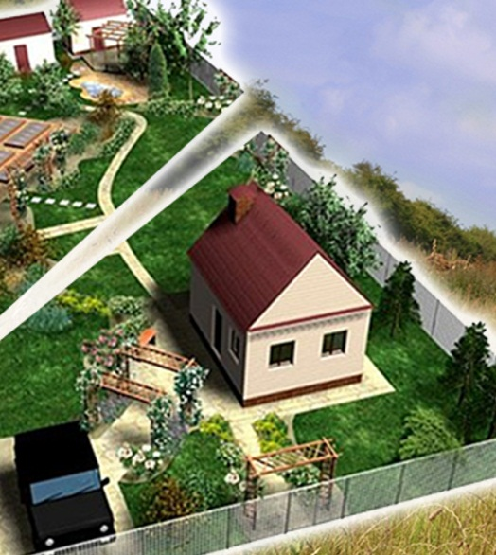
На юге Кольского полуострова активно осуществляется индивидуальное жилищное строительство. В связи с тем, что такие объекты не требуют ввода в эксплуатацию, граждане достаточно свободны в выборе архитектурных решений.
При этом следует учитывать нормы законодательства, регулирующие отношения, связанные со строительством. Градостроительным кодексом Российской Федерации установлены требования к индивидуальным жилым домам.
Объектом индивидуального жилищного строительства является отдельно стоящее здание с количеством надземных этажей не более чем три, высотой не более 20 метров, которое состоит из комнат и помещений вспомогательного использования, предназначенных для удовлетворения гражданами бытовых и иных нужд, связанных с их проживанием в таком здании, и не предназначенных для раздела на самостоятельные объекты недвижимости.
В российском законодательстве понятия «объект индивидуального жилищного строительства», «жилой дом» и «индивидуальный жилой дом» применяются в одном значении.
Начальник Кандалакшского межмуниципального отдела Управления Росреестра по Мурманской области Ольга Онишина обращает внимание: «Возводить жилые дома можно лишь на тех земельных участках, где такое строительство не противоречит закону. Жилые дома разрешено строить на земельных участках с видами разрешенного использования «для индивидуального жилищного строительства» и «для ведения садоводства». На этих же земельных участках возможно, в том числе, выращивание сельскохозяйственных культур для личных нужд, размещение индивидуальных гаражей и хозпостроек».

Просим об опубликовании данной информации уведомить по электронной почте: 51_upr@rosreestr.ru
Контакты для СМИ:
Микитюк Светлана Ивановна,
тел. (81533) 9-72-80, факс (81533) 9-51-07, e-mail: kandalaksha@r51.rosreestr.ru

